上海昌吉地质仪器有限公司产品简介
SYD-3536型 克利夫兰开口闪点试验器（2008标准）

本仪器是于按照中华人民共和国标准GB/T 3536- 2008《石油产品闪点和燃点的测定 克利夫兰开口杯法》所规定的要求设计制造的，适用于测定除燃料油和开口闪点低于79℃外的石油产品和沥青的闪点和燃点。

一、主要技术特点
1、采用特殊的加热炉形式，确保试验的安全性；加热功率连续可调，满足试验的要求。
2、仪器设计为台式结构，不锈纲的工作台面和不锈纲的加热炉外壳，美观大方。
3、仪器配套齐全，用户只需配上煤气或其它民用可燃气即可进行试验。
4、配有火焰熄灭盖，符合燃点试验的要求。
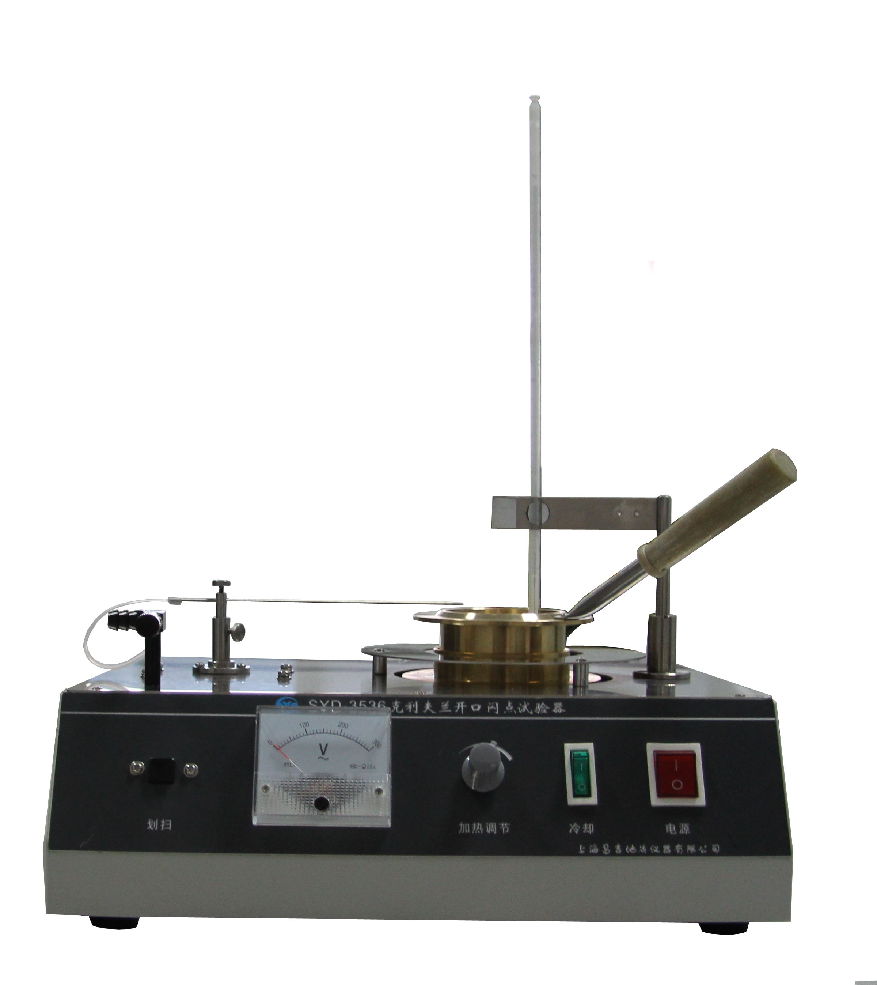
二、主要技术参数及指标
1、工作电源： AC（220±10%）V、50Hz。
2、加热装置： 电炉无明火加热，防爆，功率(0∼600)W连续可调。
3、划扫装置： 自动扫划。
4、温度计： (-6～400)℃，分度2℃，技术条件符合石油产品试验用液体温度计技术条件GB/T 514的规定。
5、点火装置： ⑴ 引火源：煤气（或其它民用可燃气，下同）；
⑵ 喷口孔径：约0.8㎜。
6、环境温度： (-10∼50)℃。
7、相对湿度： ≤85%。
8、整机功耗： 不大于650W。
9、外形尺寸： 350㎜×290㎜×350㎜（长×宽×高、不含温度计）。

五十年的研发制造经验铸就昌吉品牌！
同行业中率先通过ISO9001认证，请认准商标放心选型定购！

地址：上海浦东新区金高路2131弄 网址：http://www.shangyi17.com
电话：17621554455(销售) 021-58201756(销售)
邮箱：yilinkexue@163.com

